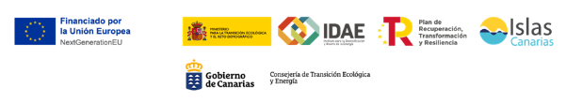
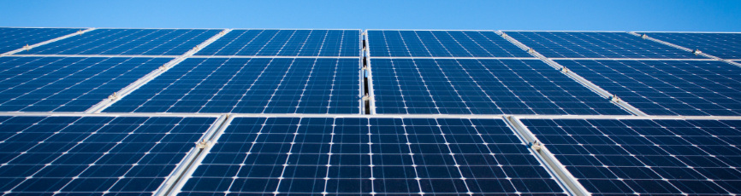

SUBVENCIONES EN RÉGIMEN DE CONCURRENCIA NO COMPETITIVA PARA LAS AYUDAS DESTINADAS AL FOMENTO DE LA GENERACIÓN FOTOVOLTAICA EN ESPACIOS ANTROPIZADOS, EN EL MARCO DE LA ESTRATEGIA DE ENERGÍA SOSTENIBLE EN LAS ISLAS CANARIAS (PROGRAMA 8, LÍNEA 1), CON CARGO AL INSTRUMENTO DE FINANCIACIÓN EUROPEO FONDOS «NEXT GENERATION EU», DEL PLAN DE RECUPERACIÓN, TRANSFORMACIÓN Y RESILIENCIA (COMPONENTE 7, INVERSIÓN 2).
Las actuaciones llevadas a cabo implicaron la implantación de una instalación fotovoltaica compuesta por 177 módulos fotovoltaicos de 590 W cada uno, con una potencia total de 104,40 kWp.
El importe de la ayuda concedida asciende a un total de 68.730,37 €, con una inversión total de 129.552,21 €.
El objetivo fundamental de la presente actuación es impulsar la generación de energía renovable en espacios previamente antropizados, optimizando el uso de superficies ya transformadas y evitando la ocupación de nuevo suelo, en línea con los principios de sostenibilidad territorial y eficiencia en el uso de los recursos que inspiran la presente convocatoria. De este modo, la instalación contribuye a la descarbonización del sistema energético, a la reducción de emisiones de gases de efecto invernadero y a la mejora de la autosuficiencia energética, todo ello sin generar impacto adicional sobre el territorio, favoreciendo un modelo de transición energética ordenado, replicable y compatible con el entorno existente.

